

**Projeyi Hazırlayan**

**Adı : Ramazan**

**Soyadı : HARMANER**

**Programdan Kesitler :**

Kullanıcı giriş Ekranı : Burda Kayıtlı kullanıcılar veri tabanında mevcut ise programa giriş yapabilir değilse kayıt olup giriş yapmak zorundadır.

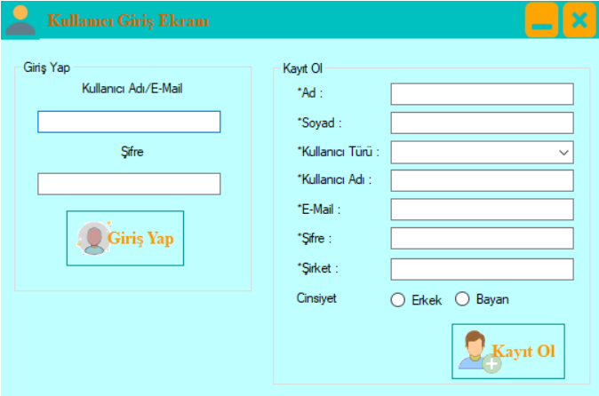

Ana Arayüz : arayüze admin olarak giriş yaptığım için önüme bir çok özellik gelmekte adminin her türlü tabloya erişimi mevcut ve her türlü işlemi yapabilmektedir.

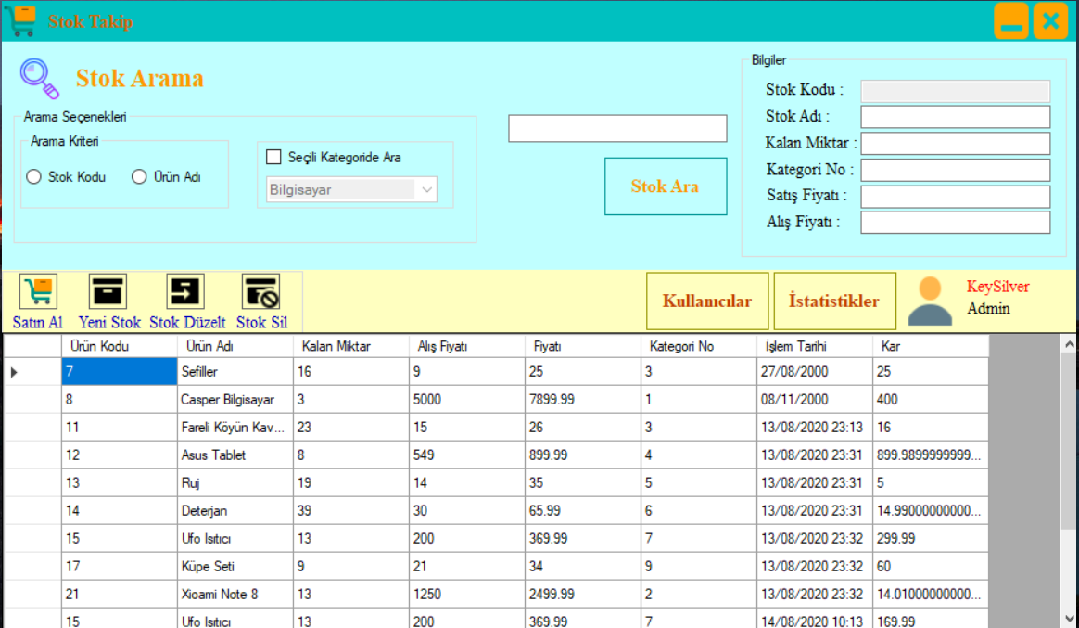

Kullanıcı Verileri : Bu Arayüze sadece admin erişebilir admin burden kullanıcı silebilir,ekleyebilir ya da düzenleyebilir.

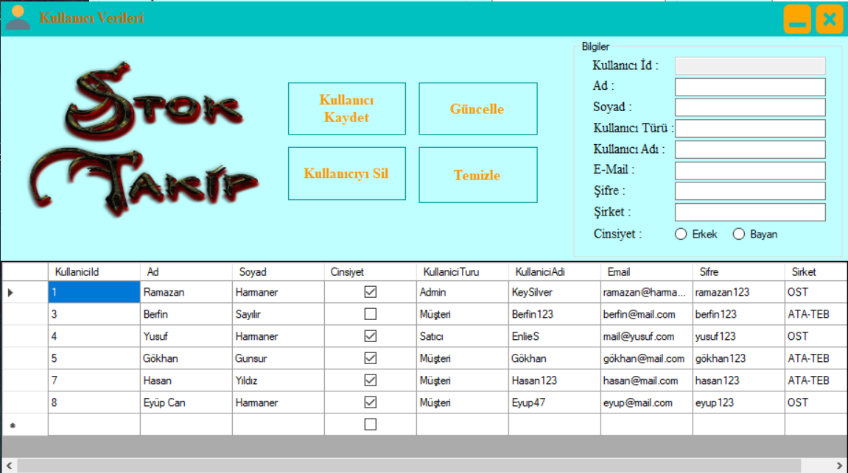

İstitistikler : Bu arayüze Sadece Satıcı ve Admin erişim sağlayabilir. Burda Stored Procedure’lerimizi kullarak istatistiksel veriler elde ettik.

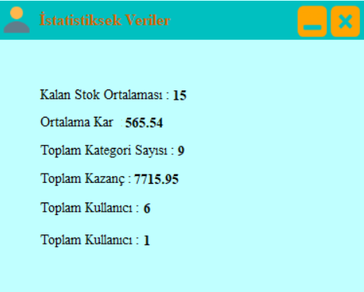

**Veri Tabanı Diyagramı :**

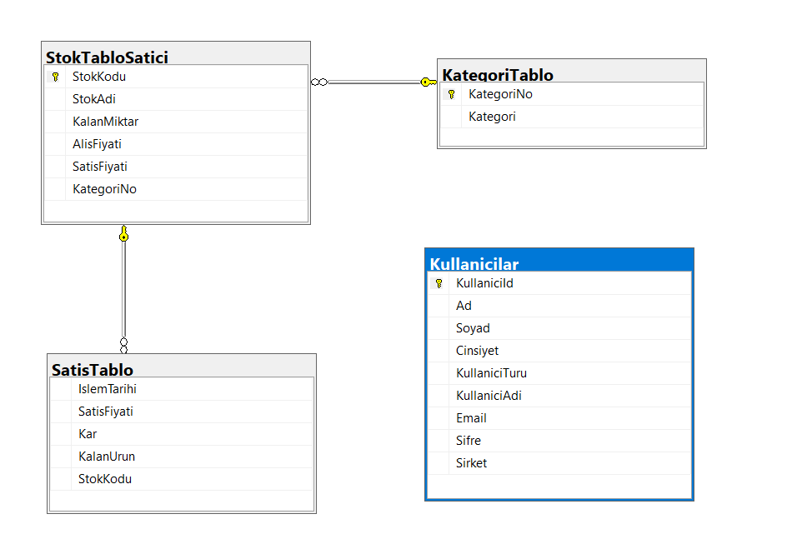

**Proje Tanıtım Video Linki : https://drive.google.com/file/d/1dCCOpirx-3FyHziM9sAlhDqWZHQvQSqg/view?usp=sharing**